[**APP课程创建说明**](http://dmjs.info/m/dv_topic/view.asp?id=1741027&k=###)

1. 登录“直播管理员”角色

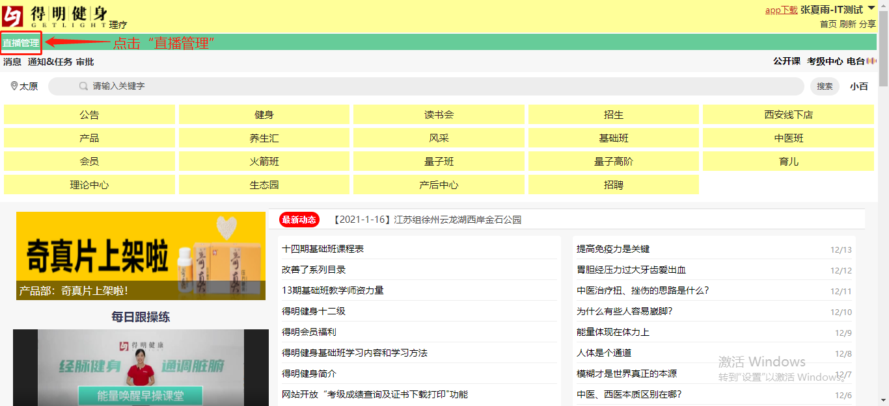

1. 点击要配置课程的“人员”—“增加”—“搜索”—点击“用户名”—添加为主讲—点击提交即可。

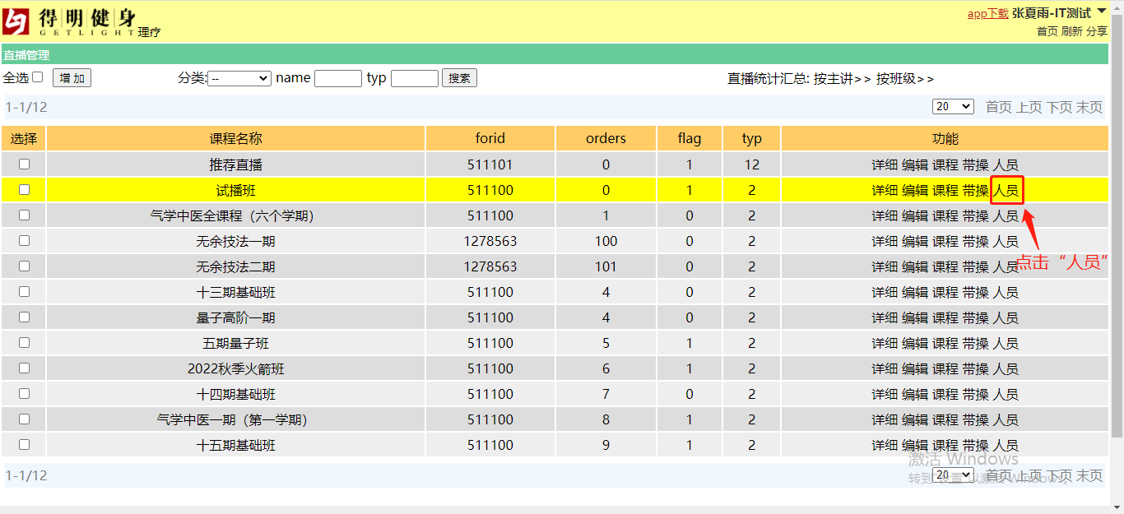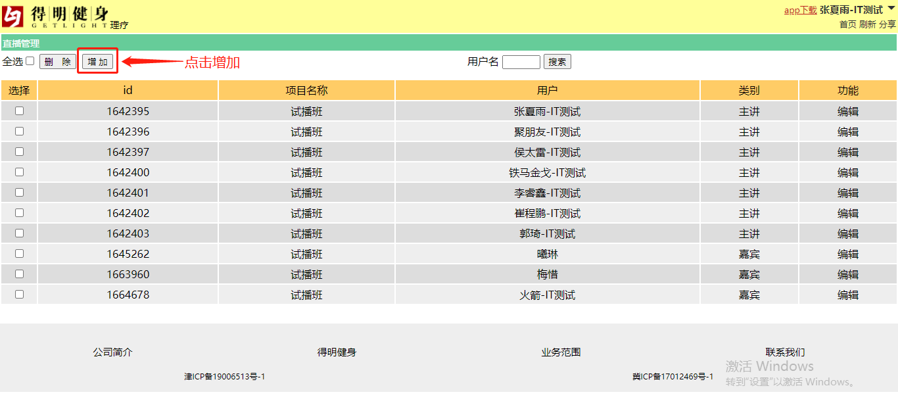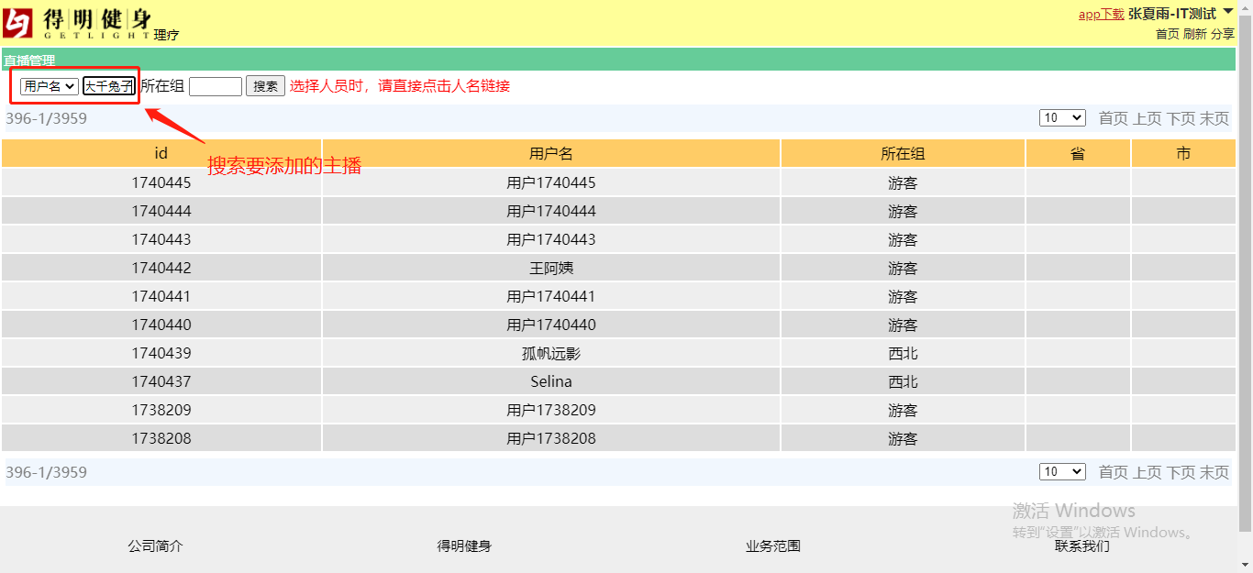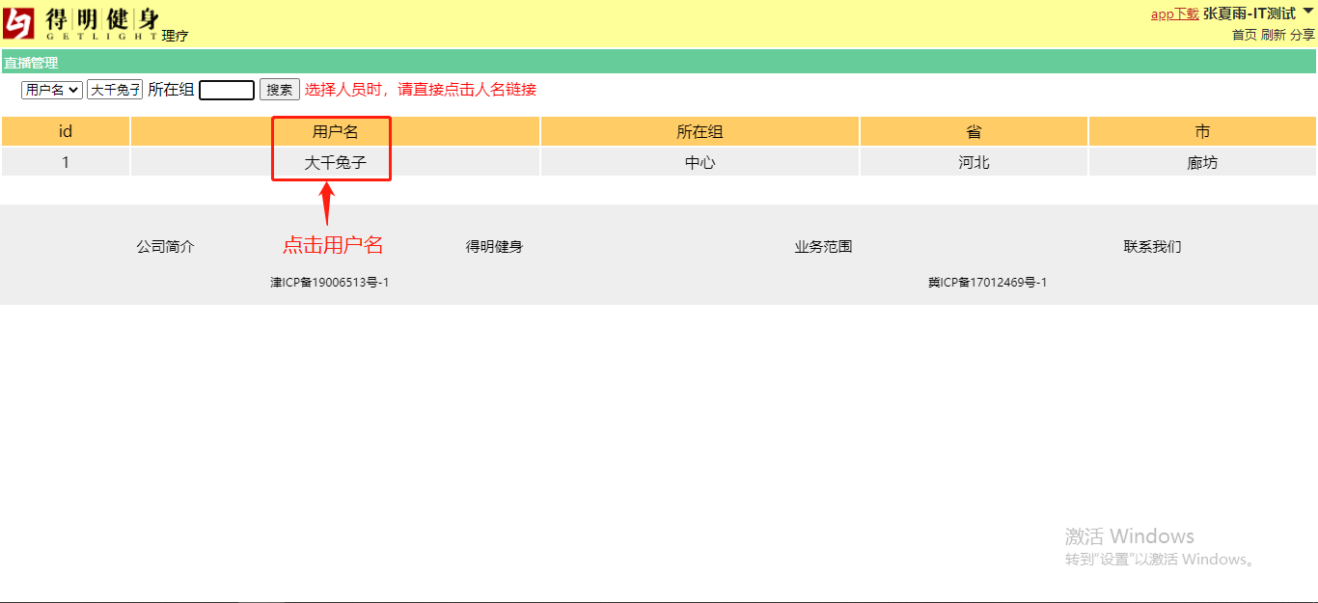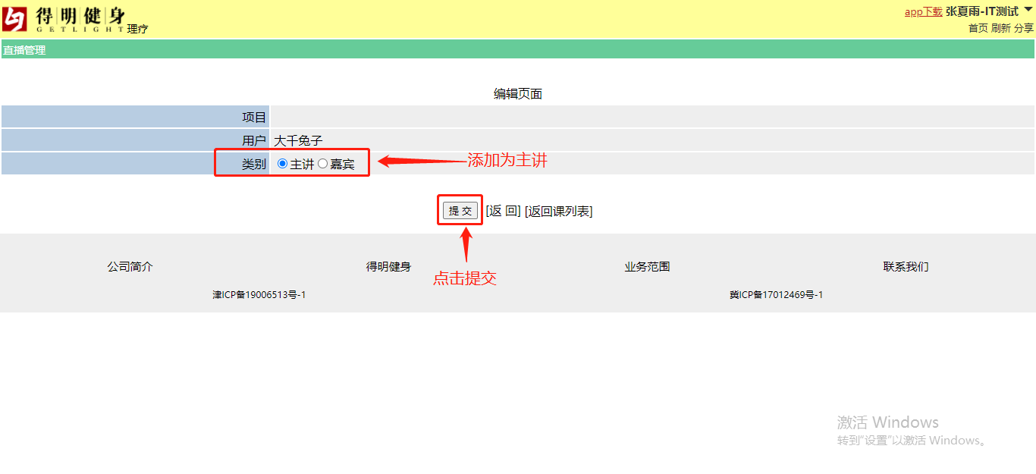

1. 配置好的人员在APP就可以直接创建课程点击底栏“我的”板块，点击课程的“更多”如图：

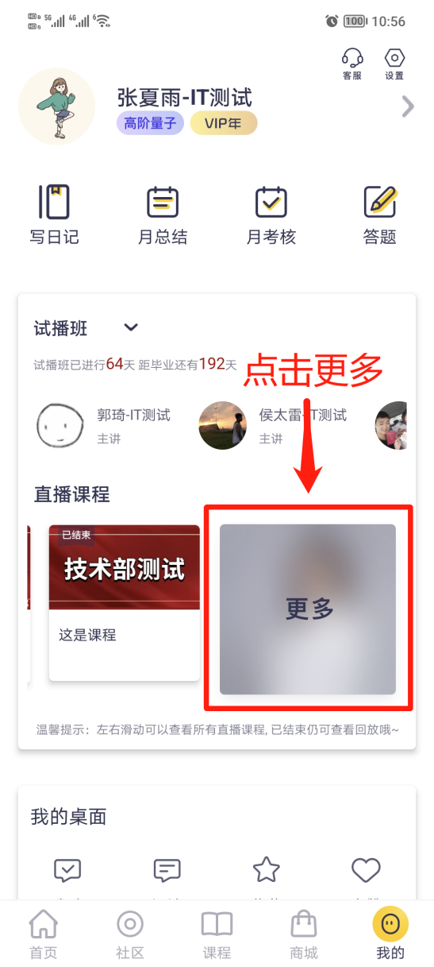

1. 进入之后点击“创建”—选择“课程”/“带操”—插入“直播封面图”，“课程标题”，“开播时间”，“主播”—点击“提交”即可创建课程，如图：

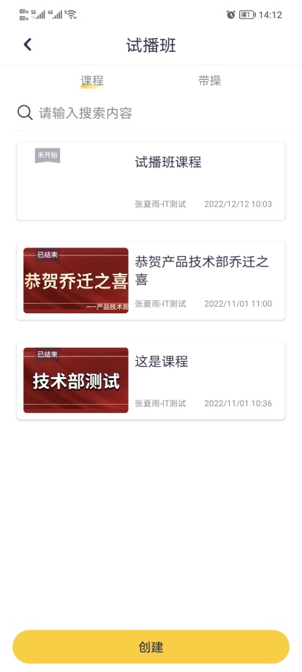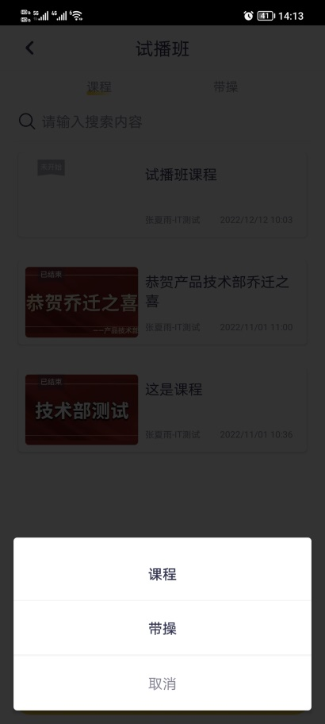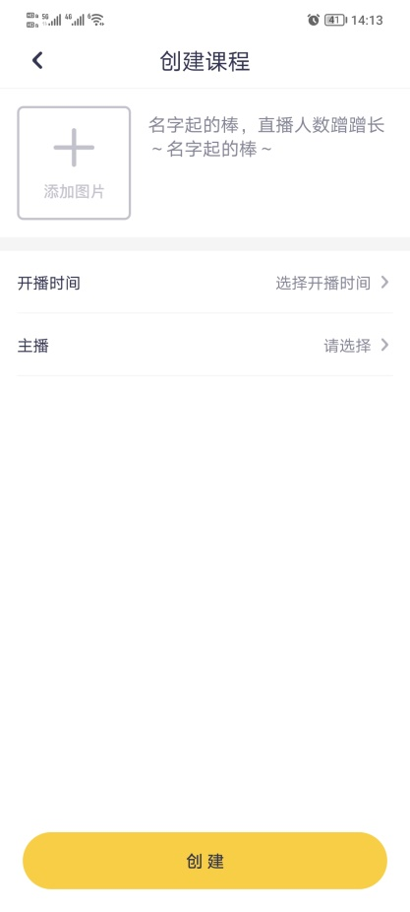

1. 未开播的课程长按可以进行删除，如图：

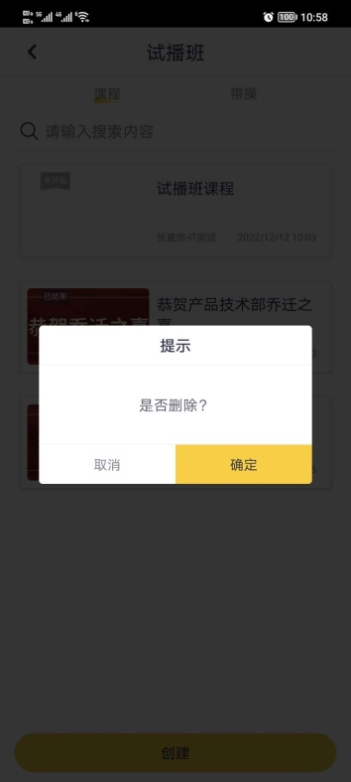

6、首页的课程配置人员也是和课程的配置一样（注：首页的课程在APP是谁创建谁就是开播人）进入APP首页，点击“往期直播回顾“—点击”我要开播“—输入”直播封面”，”标题“，”开播时间“—点击”创建“即可，如图：

